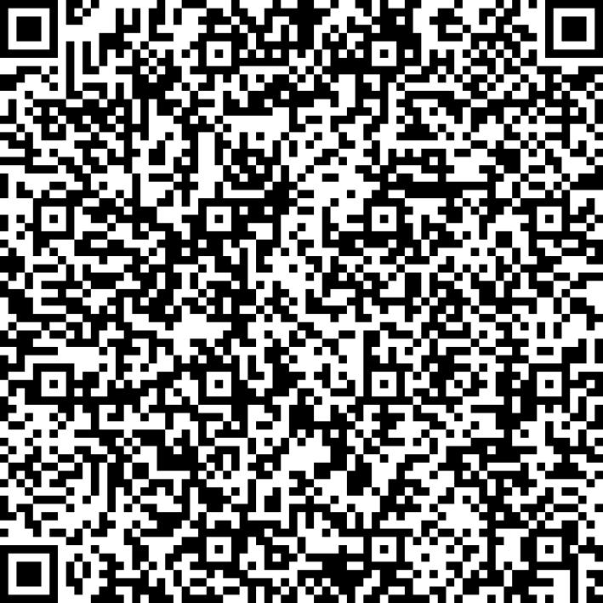
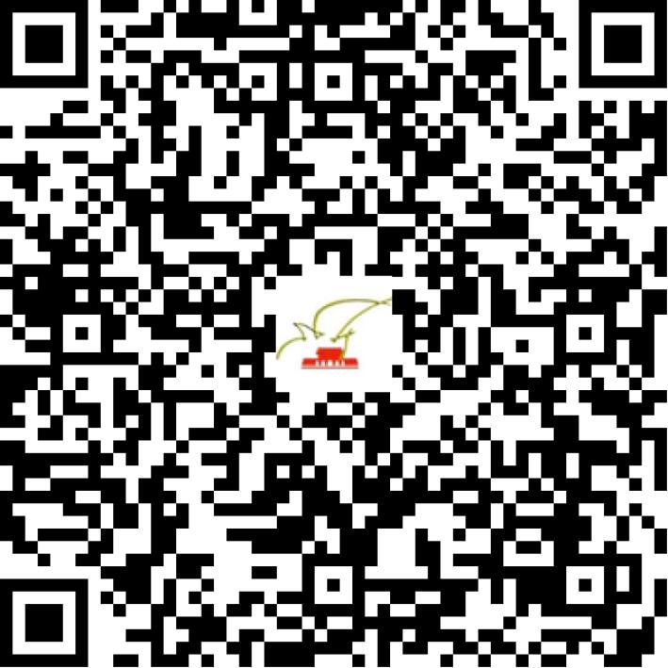

京网文〔2021〕1965-509号

2021 | 年 | 04 | 月 | 28 | 日
名 称 | 北京弘毅智远技术有限公司
住 所 | 北京市海淀区上地五街16号1幢3层360室
法定代表人 | 陈伟峰
主要负责人
类 型 | 有限责任公司
首次发证日期 | 2021年04月28日
有效期 | 2024年04月27日
网站域名 | irigel.com.cn
经营范围 | 利用信息网络经营音乐娱乐产品
发证机关
编号
许可证有效期届满前30日内办理延续，有效期届满未延续的将依法予以注销。

